ТЕХНИЧЕСКАЯ СПЕЦИФИКАЦИЯ
на изготовление (пошив) казахских национальных сценических костюмов по индивидуальным меркам
Заказчик: КГУ «Специальная школа-интернат № 4» управления образования Павлодарской области акимата Павлодарской области.
Предмет закупки: работы по индивидуальному изготовлению (пошиву) национальных сценических костюмов с использованием материалов, фурнитуры и оборудования подрядчика.
Количество: 7 комплектов, в том числе 5 женских (ориентировочный размер 42–44) и 2 мужских (ориентировочный размер 46). Фактические размеры устанавливаются исключительно по индивидуальным меркам.

1. Общие условия и соответствие образцам
• Костюмы предназначены для сценических, концертных и культурно-массовых мероприятий. Все 7 комплектов должны образовывать единую коллекцию.
• Обязательные фотообразцы: Приложение 1 — женский костюм, Приложение 2 — мужской костюм. Используются именно приложенные фотографии заказчика; замена образцов аналогами не допускается.
• Фасон, силуэт, сочетание насыщенного синего и ярко-оранжевого цветов, характер и размещение казахских национальных орнаментов, декоративные детали и пропорции должны соответствовать фотографиям. Допустимы только изменения, прямо предусмотренные настоящей спецификацией или письменно согласованные заказчиком.
• Единственное предусмотренное изменение женского костюма: юбка без горизонтальных ярусов, оборок и воланов; при этом сохраняются её длина до пола, сценическая пышность, оранжевый цвет и национальный орнамент по низу. Воланы и сборки на рукавах сохраняются в соответствии с фотообразцом.
• Мужской костюм изготавливается без изменений относительно фотообразца. Обувь, музыкальный инструмент и гарнитура-микрофон, показанные на фотографии, в комплект поставки не входят.

2. Комплектация женского костюма (5 комплектов)
Каждый комплект включает: (1) длинное оранжевое платье; (2) синий приталенный декоративный камзол с асимметричной передней деталью и фигурной баской; (3) национальный головной убор с высоким перьевым украшением и боковыми подвесками; (4) декоративный пояс или конструктивно объединённый с камзолом пояс, как на образце.
• Платье: приталенный лиф, высокий воротник с рюшей, длинные объёмные рукава с многоярусной отделкой по низу; длинная расклешённая юбка без горизонтальных воланов, с орнаментальной отделкой нижнего края. Подкладка при необходимости для непрозрачности и комфорта.
• Камзол: насыщенно-синий, прилегающего силуэта, с асимметричным запахом, фигурной баской и декоративным поясом; с золотистыми, белыми и голубыми орнаментами в расположении по образцу; на подкладке, с прокладочными материалами для устойчивости формы.
• Головной убор: синий, с жёсткой лёгкой основой, национальной золотистой отделкой, декоративными подвесками, высоким светло-золотистым плюмажем из искусственных перьев; с удобной внутренней фиксацией.
• Все детали, не оговорённые отдельно, повторяются по фотографии заказчика; самостоятельное упрощение отделки или исключение элементов запрещено.

3. Комплектация мужского костюма (2 комплекта)
Каждый комплект включает: (1) удлинённый синий безрукавный шапан (жилет); (2) оранжевую рубашку-тунику; (3) тёмные свободные брюки; (4) широкий синий пояс с центральным золотистым орнаментом.
• Шапан: длина ниже колен ориентировочно до середины голени по индивидуальной посадке, открытые передние полы, оформленные золотистым орнаментом по всей длине, расширенные декоративные плечевые накладки, орнамент по низу, крупный орнамент в верхней части спинки; подкладка и формообразующие прокладки.
• Рубашка: ярко-оранжевая, прямого кроя, с длинными рукавами, воротником-стойкой и вертикальной орнаментальной планкой, широкими синими манжетами с золотистым орнаментом.
• Брюки: тёмные, свободные, со сужением в нижней части в соответствии с фотообразцом, с удобным поясом и прочными швами.
• Пояс: широкий синий, с формоустойчивой основой, центральным золотистым орнаментом и надёжным регулируемым креплением.

4. Ткани, фурнитура и право выбора заказчика
• Все материалы новые, без повреждений, дефектов окраски и посторонних запахов; достаточной прочности, износостойкости и устойчивости к выцветанию при рекомендованном уходе.
• Для оранжевого платья — качественный плательный креп, креп-сатин или атласная ткань, обеспечивающая необходимую пластичность и непрозрачность; для рукавов допускается согласованный более лёгкий материал аналогичного оттенка.
• Для синего камзола и мужского шапана — плотный бархат, велюр или декоративная костюмная ткань, обеспечивающая внешний вид и формоустойчивость по образцу.
• Для мужской рубашки — качественная гладкая рубашечно-плательная ткань с комфортными тактильными свойствами; для брюк — костюмная ткань; для подкладки — гладкая износостойкая подкладочная ткань.
• Орнаменты — качественная машинная вышивка либо прочно закреплённая декоративная аппликация, максимально соответствующая фотообразцам. Замена печатью, термоплёнкой или простой тесьмой без письменного согласования заказчика не допускается.
• До закупки и раскроя подрядчик предоставляет по месту заказчика реальные физические образцы основных тканей, подкладки, декоративной отделки, вышивки и фурнитуры. Окончательный выбор из соответствующих спецификации вариантов осуществляет заказчик, а не подрядчик.
• Представление исключительно случайных складских остатков или одного безальтернативного варианта не считается надлежащим согласованием. Если представленные материалы не соответствуют спецификации или образцам, подрядчик подбирает и представляет другие подходящие варианты.
• Согласование фиксируется двусторонним листом с указанием ткани, цвета, состава (по маркировке изготовителя), фактуры и образца отделки. Без письменного согласования замена материалов и раскрой не допускаются.

5. Индивидуальные мерки, лекала и примерки
• Подрядчик обеспечивает личное снятие мерок каждого из семи исполнителей на территории заказчика специалистом, непосредственно выполняющим конструирование индивидуальных лекал и ответственным за посадку соответствующего изделия. Мерки не передаются на самостоятельное снятие заказчику или лицу, не участвующему в конструировании, без письменного согласования.
• Снимаются необходимые параметры фигуры, включая рост, обхваты, длины, ширину плеч, особенности осанки, длину платья с учётом сценической обуви. Для каждого исполнителя оформляется индивидуальная карта мерок.
• Предусматриваются обязательные очные этапы на территории заказчика: 1) снятие мерок до раскроя; 2) промежуточная примерка изделия на стадии, допускающей корректировку конструктивных швов и длины; 3) заключительная примерка полного готового комплекта, включая пояс и головной убор.
• По каждой промежуточной и заключительной примерке фиксируются замечания (если имеются) и корректировки в листе примерки. Недостатки посадки по вине подрядчика устраняются им за собственный счёт без дополнительной оплаты.
• Примерка по фотографии, видеосвязи либо дистанционная передача мерок не заменяет обязательные очные этапы. График посещений предварительно согласуется с заказчиком.

6. Качество изготовления
• Ровные строчки без пропусков и стягивания; обработанные срезы; прочные крепления декора, орнаментов и фурнитуры; отсутствие перекосов, затяжек, клеевых следов и выступающих нитей.
• Изделия должны обеспечивать свободные сценические движения; длина подола должна исключать наступание на него при ходьбе. Головной убор должен надёжно фиксироваться и не создавать чрезмерной нагрузки.
• Каждый комплект передаётся после окончательной влажно-тепловой обработки, чистым, в отдельном защитном чехле или упаковке с обозначением комплекта.

7. Контроль, сдача и приёмка
• Подрядчик предварительно согласовывает материалы, цветовые оттенки, образец орнамента, индивидуальные мерки и конструктивные решения. Существенные изменения допускаются только после письменного согласования заказчика.
• Приёмка производится по всем 7 комплектам с проверкой комплектности, соответствия фотографиям и согласованным материалам, качества пошива, орнаментов и индивидуальной посадки по результатам заключительной примерки.
• Замечания оформляются документально; недостатки, относящиеся к обязательствам подрядчика, устраняются за его счёт в согласованный срок в пределах условий договора. Окончательная приёмка и оплата — в порядке, предусмотренном договором и законодательством Республики Казахстан.
• Стоимость договора включает все материалы, фурнитуру, конструирование лекал, раскрой, пошив, вышивку, головные уборы, выезды, замеры, примерки, корректировки, упаковку и доставку. Дополнительная оплата за эти действия не допускается.
• Гарантия на качество швов, крепление фурнитуры и декора — 12 месяцев со дня приёмки при соблюдении правил эксплуатации и ухода; производственные недостатки устраняются подрядчиком за свой счёт.
• Срок выполнения работ и конкретный адрес проведения замеров и примерок указываются в договоре о государственных закупках.

8. Приложения и приоритет требований
Приложение 1: исходная фотография женского костюма заказчика. Приложение 2: исходная фотография мужского костюма заказчика. Фотографии являются неотъемлемой частью настоящей технической спецификации. При расхождении изображения и текстового описания преимущество имеют прямо установленные в тексте требования, включая единственное изменение юбки женского платья.
ТЕХНИКАЛЫҚ СИПАТТАМА
жеке стандарттар бойынша Қазақ ұлттық сахналық костюмдерін дайындауға (тігуге)
Тапсырыс беруші: Павлодар облысы әкімдігі Павлодар облысы білім басқармасының "№ 4 арнайы мектеп-интернаты" КММ.
Сатып алу заты: мердігердің материалдарын, фурнитурасы мен жабдықтарын пайдалана отырып, ұлттық сахналық костюмдерді жеке дайындау (тігу) жөніндегі жұмыстар.
Саны: 7 жиынтық, оның ішінде 5 әйел (болжалды Өлшем 42-44) және 2 ер (болжалды Өлшем 46). Нақты өлшемдер тек жеке стандарттар бойынша белгіленеді.
1. Жалпы шарттар және үлгілерге сәйкестік
* Костюмдер сахналық, концерттік және мәдени-көпшілік іс-шараларға арналған. Барлық 7 жиынтық бір коллекцияны құруы керек.
* Міндетті Фото үлгілер: 1-қосымша - әйелдер костюмі, 2-қосымша-ерлер костюмі. Тапсырыс берушінің қоса берілген фотосуреттері пайдаланылады; үлгілерді аналогтармен ауыстыруға жол берілмейді.
* Стиль, силуэт, бай көк және ашық қызғылт сары түстердің үйлесімі, қазақтың ұлттық ою-өрнектерінің сипаты мен орналасуы, сәндік бөлшектер мен пропорциялар фотосуреттерге сәйкес келуі тиіс. Тек осы ерекшелікте тікелей көзделген немесе Тапсырыс беруші жазбаша келіскен өзгерістерге жол беріледі.
* Әйелдер костюмінің жалғыз көзделген өзгерісі: көлденең деңгейлері, қылшықтары мен қылшықтары жоқ юбка; сонымен бірге оның еденге дейінгі ұзындығы, сахналық әсемдігі, сарғыш түсі және түбіндегі ұлттық ою-өрнегі сақталады. Жеңдердегі шаттлдар мен жинақтар Фото үлгіге сәйкес сақталады.
* Ерлер костюмі Фото үлгісіне қатысты өзгеріссіз жасалады. Фотосуретте көрсетілген аяқ киім, музыкалық аспап және микрофон гарнитурасы жеткізілімге кірмейді.
2. Әйелдер костюмінің жиынтығы (5 жиынтық)
Әрбір жинаққа мыналар кіреді: (1) ұзын қызғылт сары көйлек; (2) асимметриялық алдыңғы бөлігі және бұйра пеплумы бар көк орнатылған сәндік камзол; (3) жоғары қауырсынды әшекейлері және бүйірлік кулондары бар ұлттық бас киім; (4) үлгідегі сияқты сәндік белбеу немесе камзолмен құрылымдық түрде біріктірілген белбеу.
* Көйлек: орнатылған көкірекше, жоғары мойын, төменгі жағында көп деңгейлі ұзын көлемді жеңдер; көлденең шаттлсыз ұзын жалындаған юбка, төменгі жиегі ою-өрнекпен безендірілген. Қажет болса, мөлдірлік пен жайлылық үшін астар.
* Камзол: бай көк, іргелес силуэт, асимметриялық иісі бар, бұйра пеплум және сәндік белбеуі бар; Алтын, АҚ және көгілдір ою-өрнектермен, үлгі бойынша орналастырылған; төсемде, пішіннің тұрақтылығы үшін тығыздағыш материалдармен.
* Бас киім: көк, қатты жеңіл негізі, ұлттық алтын әрлеуі, сәндік кулондары, жоғары ашық алтын жасанды қауырсындары бар; ыңғайлы ішкі бекітумен.
* Бөлек айтылмаған барлық бөлшектер тапсырыс берушінің фотосуреті бойынша қайталанады; әрлеуді өз бетінше жеңілдетуге немесе элементтерді алып тастауға тыйым салынады.
3. Ерлер костюмінің жиынтығы (2 жиынтық)
Әр жиынтыққа мыналар кіреді: (1) ұзартылған көк жеңсіз шапан (жилет); (2) қызғылт сары түсті көйлек; (3) қара бос шалбар; (4) орталық Алтын ою-өрнегі бар кең көк белбеу.
* Шапан: тізеден төмен ұзындық, жеке отырғызу үшін төменгі аяқтың ортасына дейін, ашық алдыңғы едендер, бүкіл ұзындығы бойынша Алтын ою-өрнекпен безендірілген, кеңейтілген сәндік иық төсеніштері, төменгі жағындағы ою-өрнек, артқы жағының жоғарғы бөлігіндегі үлкен ою-өрнек; төсеу және қалыптау төсемдері.
* Жейде: ашық қызғылт сары, түзу кесілген, ұзын жеңді, тік жағалы және тік ою-өрнек жолағы, алтын ою-өрнегі бар кең көк манжеттер.
* Шалбар: қараңғы, бос, фотосурет үлгісіне сәйкес төменгі бөлігінде тарылған, ыңғайлы белбеуі және берік тігістері бар.
• Белбеу: кең көк, пішінге төзімді негізі, орталық Алтын ою-өрнегі және сенімді реттелетін бекітпесі бар.
4. Маталар, жабдықтар және Тапсырыс берушінің таңдау құқығы
* Барлық материалдар жаңа, зақымданусыз, бояу ақауларынсыз және бөгде иістерсіз; ұсынылған күтіммен жеткілікті беріктік, тозуға төзімділік және бозаруға төзімділік.
* Қызғылт сары көйлек үшін-қажетті икемділік пен мөлдірлікті қамтамасыз ететін жоғары сапалы ақылы креп, креп-атлас немесе атлас мата; жеңдер үшін ұқсас реңктегі келісілген жеңіл материалға рұқсат етіледі.
* Көк камзол мен еркек шапан үшін-тығыз барқыт, велюр немесе сәндік костюм матасы, ол сыртқы түрі мен пішініне төзімділікті қамтамасыз етеді.
* Руб арналған көйлек үшін-ыңғайлы тактильді қасиеттері бар сапалы тегіс көйлек — көйлек матасы; шалбар үшін — костюм матасы; төсеу үшін-тегіс, тозуға төзімді астарлы мата.
* Ою-өрнектер-жоғары сапалы машиналық кесте немесе фото үлгілерге барынша сәйкес келетін берік бекітілген сәндік аппликация. Тапсырыс берушінің жазбаша келісімінсіз мөрмен, термофильммен немесе қарапайым өріммен ауыстыруға жол берілмейді.
• Сатып алудан және кесуден бұрын Мердігер Тапсырыс берушінің орнына негізгі маталардың, астардың, сәндік әрлеудің, кесте мен фитингтердің нақты физикалық үлгілерін ұсынады. Тиісті нұсқалардың ішінен түпкілікті таңдауды Мердігер емес, Тапсырыс беруші жүзеге асырады.
* Тек кездейсоқ қойма қалдықтарын немесе бір баламасыз нұсқаны ұсыну тиісті сәйкестік болып саналмайды. Егер ұсынылған материалдар спецификацияға немесе үлгілерге сәйкес келмесе, мердігер басқа қолайлы нұсқаларды таңдайды және ұсынады.
* Келісу матаны, түсін, құрамын (дайындаушының таңбалауы бойынша), текстурасын және әрлеу үлгісін көрсете отырып, екі жақты парақпен бекітіледі. Жазбаша келісусіз материалдарды ауыстыруға және пішуге жол берілмейді.
5. Жеке өлшемдер, үлгілер және фитингтер
• Мердігер Тапсырыс берушінің аумағында жеті Орындаушының әрқайсысының жеке үлгілерін құрастыруды тікелей орындайтын және тиісті бұйымды отырғызуға жауапты маманның жеке өлшемдерін алуды қамтамасыз етеді. Өлшемдер Тапсырыс берушіге немесе құрылысқа қатыспайтын тұлғаға жазбаша келісімінсіз дербес алуға берілмейді.
* Фигураның қажетті параметрлері, соның ішінде биіктігі, шеңберлері, ұзындығы, иық ені, позаның ерекшеліктері, сахналық аяқ киімді ескере отырып, көйлек ұзындығы алынып тасталады. Әр орындаушы үшін жеке өлшем картасы жасалады.
* Тапсырыс берушінің аумағында міндетті күндізгі кезеңдер көзделеді: 1) кесілгенге дейін өлшемдер алу; 2) бұйымды конструкциялық тігістер мен ұзындықтарды түзетуге мүмкіндік беретін сатыда аралық өлшеу; 3) белбеу мен бас киімді қоса алғанда, толық дайын жиынтықты қорытынды тексеру.
* Әрбір аралық және қорытынды фитинг бойынша ескертулер (егер бар болса) және фитинг парағында түзетулер жазылады. Мердігердің кінәсінен қонудың кемшіліктерін олар қосымша ақысыз өз есебінен шешеді.
* Фотосуретке, бейнебайланысқа немесе өлшемдерді қашықтықтан беру міндетті бетпе-бет кезеңдерді алмастырмайды. Келу кестесі Тапсырыс берушімен алдын ала келісіледі.
6. Өндіріс сапасы
* Өтпейтін және тартылмайтын тегіс тігістер; өңделген кесінділер; декордың, ою-өрнектердің және арматураның берік бекітпелері; бұрмаланулар, қатайтулар, желім іздері және шығыңқы жіптердің болмауы.
* Бұйымдар еркін сахналық қимылдарды қамтамасыз етуі тиіс; етегінің ұзындығы жүру кезінде оған шабуыл жасауды болдырмауы тиіс. Бас киім мықтап бекітіліп, шамадан тыс жүктеме тудырмауы керек.
* Әрбір жинақ соңғы ылғалды-термиялық өңдеуден кейін, таза, жеке қорғаныс қабында немесе жиынтық белгісі бар қаптамада беріледі.
7. Бақылау, тапсыру және қабылдау
* Мердігер материалдарды, түс реңктерін, ою-өрнек үлгісін, жеке өлшемдерді және конструктивті шешімдерді алдын ала келіседі. Елеулі өзгерістерге Тапсырыс беруші жазбаша келіскеннен кейін ғана жол беріледі.
* Қабылдау барлық 7 жиынтық бойынша, жиынтығын, фотосуреттерге және келісілген материалдарға сәйкестігін, тігу сапасын, ою-өрнектерді және жеке сәйкестікті қорытынды фитинг нәтижелері бойынша тексерумен жүргізіледі.
* Ескертулер құжатпен ресімделеді; мердігердің міндеттемелеріне қатысты кемшіліктер шарт талаптары шегінде келісілген мерзімде оның есебінен жойылады. Түпкілікті қабылдау және төлеу — Шартта және Қазақстан Республикасының заңнамасында көзделген тәртіппен.
* Шарттың құнына Барлық материалдар, аксессуарлар, үлгілерді жобалау, пішу, тігу, кесте тігу, бас киімдер, шығу, өлшеу, фитингтер, түзетулер, орау және жеткізу кіреді. Бұл әрекеттер үшін қосымша ақы төлеуге жол берілмейді.
* Тігістердің сапасына кепілдік, арматура мен декорды бекіту-қабылдау күнінен бастап 12 ай, пайдалану және күтім ережелерін сақтай отырып; өндірістік кемшіліктерді мердігер өз есебінен жояды.
* Жұмыстарды орындау мерзімі және өлшеулер мен мысалдарды жүргізудің нақты мекенжайы мемлекеттік сатып алу туралы шартта көрсетіледі.
8. Қосымшалар және талаптардың басымдығы
1-қосымша: тапсырыс берушінің әйелдер костюмінің түпнұсқа фотосуреті. 2-қосымша: тапсырыс берушінің ерлер костюмінің түпнұсқа фотосуреті. Фотосуреттер осы Техникалық сипаттаманың ажырамас бөлігі болып табылады. Кескін мен мәтіндік сипаттаманың сәйкес келмеуі кезінде мәтінде тікелей белгіленген талаптар, соның ішінде әйелдер көйлегінің юбкасындағы жалғыз өзгеріс артықшылыққа ие.
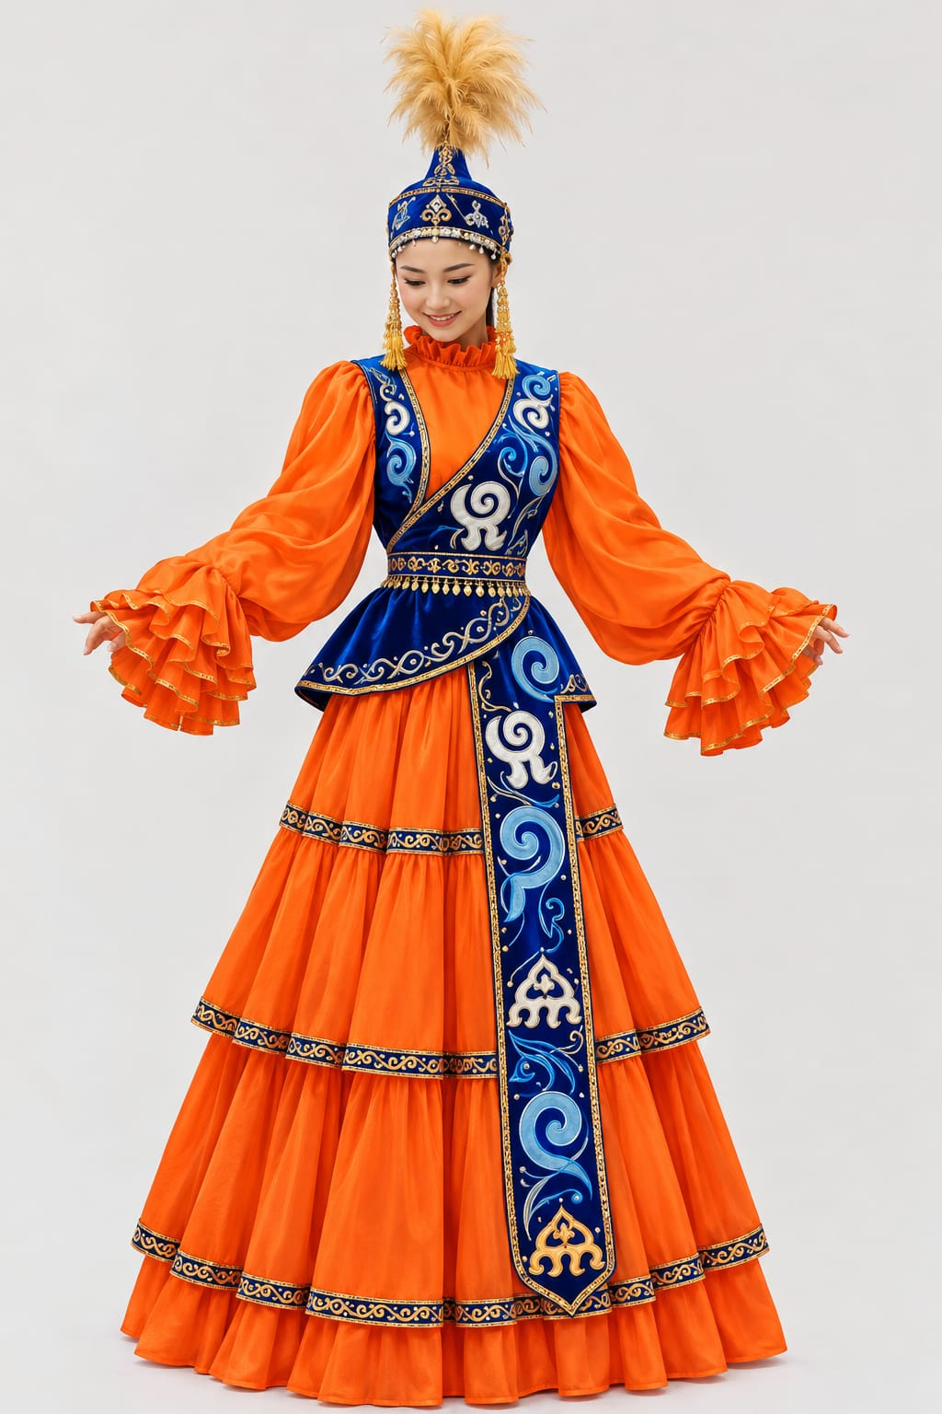
Приложение 1. Оригинальный образец женского костюма (5 комплектов). Изменяется только юбка: без горизонтальных воланов.

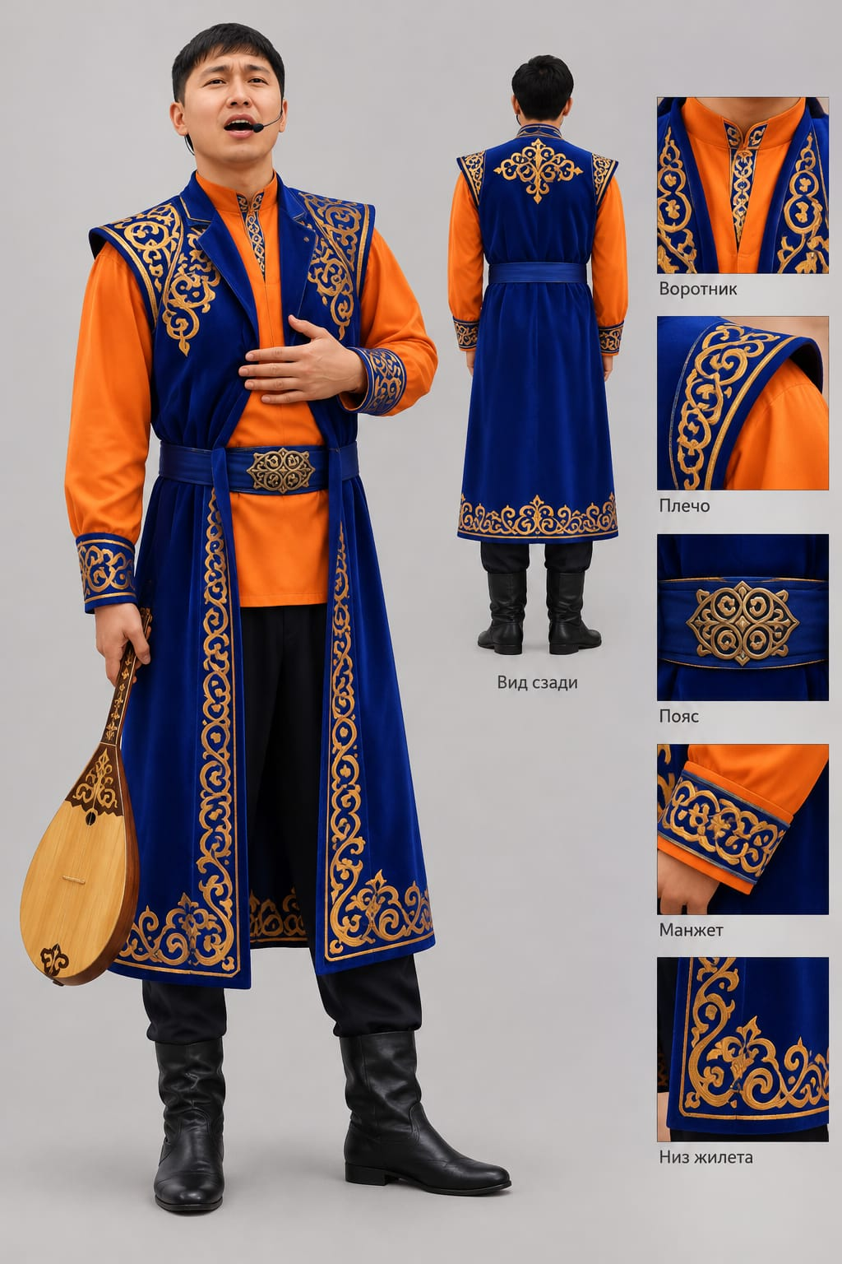
Приложение 2. Оригинальный образец мужского костюма (2 комплекта). Без изменений.

